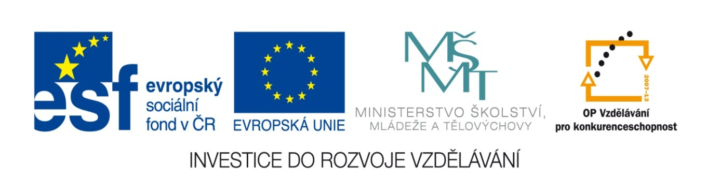

CZ.1.07/1.1.05/04.0031
Rozvoj interaktivních způsobů výuky ve škole
Základní škola a Mateřská škola, Chvalkovice, okres Náchod
Mgr. Markéta Ulrychová

UŽITÉ ORGANICKÉ LÁTKY
Léčiva, Alkaloidy
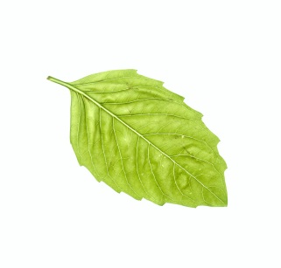
Pracovní list 1

- Jaký je rozdíl mezi hypnotiky a sedativy?

- K čemu se používají anestetika?

- Z čeho se získávají alkaloidy?

- Kdo objevil penicilin?

- Co je to nikotin?

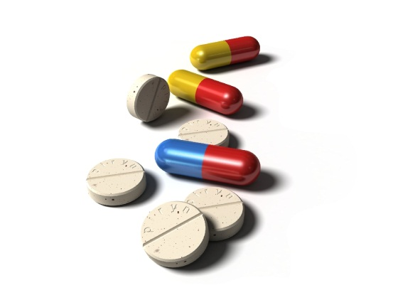
- Nač se používá morfin?

- Rozděl na léky a alkaloidy:

Rohypnol
Konin
Kofein
Penicilin
Paralen
Chinin

- Citace:
- Použity obrázky z otevřené galerie office.microsoft. com
- Použity obrázky z vlastní galerie

